Примитивы синхронизации
Теперь мы с вами познакомимся с механизмами, которые ограничивают доступ к ресурсам и возможностям внутри асинхронного приложения.
Обратите внимание, что все эти способы синхронизации не предназначены для использования внутри тредов.

Lock
Простейший механизм синхронизации, аналог Mutex в других языках программирования.
Пример. У нас есть пачка чипсов. Единовременно только 1 рука может находиться внутри.
Lock гарантирует эксклюзивный доступ к общим ресурсам, в нашем случае - к чипсам)
import asyncio

class PackOfChips:
def __init__(self):
self._lock = asyncio.Lock()

async def reserve(self):
await self._lock.acquire()

def cheeps(self):
self._lock.release()

async def handle(name: str, pack: PackOfChips):
await pack.reserve() # первая короутина, которая дошла до этого места заблокирует доступ и продолжит выполнение, а остальные - ждать освобождения ресурсов
print(f"{name} put hand in pack")
await asyncio.sleep(1) # сон показывает, что все остальные короутины заблокированы на await pack.reserve()
pack.cheeps() # освобождаем ресурсы
print(f"{name} took cheeps")

async def main():
people = ["Andrey", "Alex", "Artem", "Igor"]
pack = PackOfChips()

await asyncio.gather(*[handle(name, pack) for name in people]) # запускаем параллельно нескольно короутин

asyncio.run(main())
Andrey put hand in pack
Andrey took cheeps
Alex put hand in pack
Alex took cheeps
Artem put hand in pack
Artem took cheeps
Igor put hand in pack
Igor took cheeps

Event
Event используется для сигнализации корутин о неком событии.
Пусть у нас есть 2 функции:
run — она ждет события с помощью "await event.wait()"
wait_and_set — порождает событие и сигнализирует об этом ожидающую корутину.
import asyncio

async def wait_and_set(event: asyncio.Event):
await asyncio.sleep(1)
event.set()

async def run():
event = asyncio.Event()
asyncio.create_task(wait_and_set(event))
await event.wait()

if __name__ == '__main__':
loop = asyncio.get_event_loop()
loop.run_until_complete(run())
В итоге при запуске кода получим:
- запускается корутина wait_and_set и засыпает на секунду
- основная корутина run начинает ждать на событии event
- корутина wait_and_set просыпается через 1 секунду и вызывает event.set()
- основная корутина run просыпается и программа завершается
Если вызвать event.set(), а затем сразу await event.wait(), то событие уже произойдет и выполнение не остановится.

Рассмотрим чуть более сложный пример: допустим нам нужно написать планировщик, который просыпается раз в период времени timer и запускает _worker.
На планировщик налагаются дополнительные условия:
- _worker может выполняться дольше чем период времени time, при этом планировщик не должен сбиваться
- при остановке планировщика нужно дождаться выполнения всех запущенных задач
import asyncio
import datetime
from typing import Optional

class Scheduler:
def __init__(self, timer: int):
self.timer = timer
self.is_running = True
self._stop_event = asyncio.Event()
self._scheduler_task: Optional[asyncio.Task] = None
self._concurrent_workers = 0

async def _worker(self):
self._concurrent_workers += 1

print('start', datetime.datetime.now())
await asyncio.sleep(5) # какая-то полезная работа, которая занимает 5 секунд
print('stop', datetime.datetime.now())

self._concurrent_workers -= 1
if not self.is_running and self._concurrent_workers == 0:
# если планировщик остановлен и при этом это был последний запущенный worker, то нужно уведомить
# корутину stop о том, что все _worker завершились
self._stop_event.set()

async def _scheduler(self):
"""
планировщик запускается в фоне и просыпается раз в период времени timer
"""
while self.is_running:
asyncio.create_task(self._worker())
await asyncio.sleep(self.timer)

def start(self):
self.is_running = True
self._scheduler_task = asyncio.get_event_loop().create_task(self._scheduler())

async def stop(self):
"""
ставим is_running = False, чтобы планировщик не планировал новые запуски и отменяем его задачу
ждем пока все _worker завершаться
"""
self.is_running = False
self._scheduler_task.cancel()
await self._stop_event.wait()

if __name__ == '__main__':
loop = asyncio.get_event_loop()
s = Scheduler(2)
s.start()
try:
loop.run_forever()
except KeyboardInterrupt:
loop.run_until_complete(s.stop())

Semaphore
Еще один способ синхронизации, но завязанный на счетчик — Semaphore.
Пример. Хотим ограничить количество единовременных обработок запросов в базу некоторым числом — например, 10.
Код этой блокировки будет выглядеть следующим образом:
import asyncio
import time

class Query:
async def execute(self):
await asyncio.sleep(1)

class PGStore:
def __init__(self):
self._sem = asyncio.Semaphore(2) # ограничиваем число одновременных доступов к ресурсам до 2
self._init_time = time.time()

async def execute_request(self, query):
async with self._sem: # каждое использование контекстного менеджера будет уменьшать счетчик семафора и когда счетчик станет равным 0 - короутины, ранее не выполнившие async with self._sem - заблокируются
print(f"{time.time() - self._init_time} request was started")
await query.execute()
print(f"{time.time() - self._init_time} request was handled")

async def main():
store = PGStore()
coros = [store.execute_request(Query()) for _ in range(100)]

await asyncio.gather(*coros)

asyncio.run(main())
0.0004100799560546875 request was started
0.0009899139404296875 request was started
1.0068840980529785 request was handled
1.007072925567627 request was handled
1.007131814956665 request was started
1.0072309970855713 request was started
2.0126938819885254 request was handled
2.0128917694091797 request was handled
По выводу можем заметить, что в 1 и ту же секунду обрабатывались только 2 запроса

Queue
Очередь — базовая структура данных, позволяющая реализовать принцип работы FIFO (first in first out). Может быть реализована поверх массива или связного списка.
Пример. Есть начальник и 3 подчиненных. Начальник создает задачи, а работники разбирают и выполняют их по мере возможности. Короутины worker-ы master будут обмениваться данными друг с другомчерез asyncio.Queue:
import asyncio
import random

async def worker(idx: int, queue: asyncio.Queue):
while True:
task_id = await queue.get()
print(f"worker-{idx} started task-{task_id}")
await asyncio.sleep(random.randint(1, 3))
print(f"worker-{idx} finished task-{task_id}")

async def master(queue: asyncio.Queue):
task_id = 1
while True:
await asyncio.sleep(1)
print(f"master gave task-{task_id}")
await queue.put(task_id)
task_id += 1

async def main():
queue = asyncio.Queue()

coros = [
master(queue),
worker(1, queue),
worker(2, queue),
worker(3, queue),
]

await asyncio.gather(*coros)

asyncio.run(main())
master gave task-1
worker-1 started task-1
master gave task-2
worker-1 finished task-1
worker-1 started task-2
master gave task-3
worker-1 finished task-2
worker-1 started task-3
master gave task-4
worker-2 started task-4
Мы можем ограничить количество объектов в очереди при ее инициализации. Это может понадобиться, если мы беспокоимся за рост ресурсов, потребляемых нашим приложением.
Queue(maxsize=N)
Кроме обычной очереди, в библиотеке есть очередь с приоритетом — PriorityQueue. Она нужна, если мы хотим обработать какой-то тип событий раньше, чем остальные.
Пример. У нас в очереди много задач и появилась необходимость выполнить что-то прямо сейчас
Если вам интересен механизм работы очереди с приоритетом, вы можете изучить его здесь.

Context var
Контекстные переменные имеют свое значение для разных мест вызова приложения.
Они изначально поддерживают использование библиотеки asyncio.
документация

Пример. Работа с обычной глобальной переменной:
import asyncio

global_var = None

async def printer(i: int):
global global_var
print(f"printer {i} global_var={global_var}")
global_var = i
print(f"printer {i} global_var={global_var}")

async def main():
await asyncio.gather(*[printer(i + 1) for i in range(3)])

asyncio.run(main())
printer 1 global_var=None
printer 1 global_var=1
printer 2 global_var=1
printer 2 global_var=2
printer 3 global_var=2
printer 3 global_var=3
printer 4 global_var=3
А теперь тот же код перепишем на context var:
import asyncio
from contextvars import ContextVar

global_var: ContextVar[int] = ContextVar('global_var', default=None)

async def printer(i: int):
print(f"printer {i} global_var={global_var.get()}")
global_var.set(i)
print(f"printer {i} global_var={global_var.get()}")

async def main():
await asyncio.gather(*[printer(i + 1) for i in range(3)])

asyncio.run(main())
printer 1 global_var=None
printer 1 global_var=1
printer 2 global_var=None
printer 2 global_var=2
printer 3 global_var=None
printer 3 global_var=3
Пример использования. У нас HTTP-сервер. На каждый запрос мы ходим в одну или несколько баз, делаем запросы в сеть. Все эти операции мы логируем и сохраняем. Сервер у нас асинхронный, и в разные моменты времени исполняются операции из разных запросов. Мы хотим помечать при логировании, к какому конкретному запросу относится та или иная строчка служебной информации.
Благодаря ContextVar мы можем каждому запросу присваивать уникальный идентификатор и дописывать его к каждой записи логов. Теперь при необходимости мы сможем любым известным нам способом отфильтровать «простыню» из информации и провести свои исследования в подозрительных случаях.

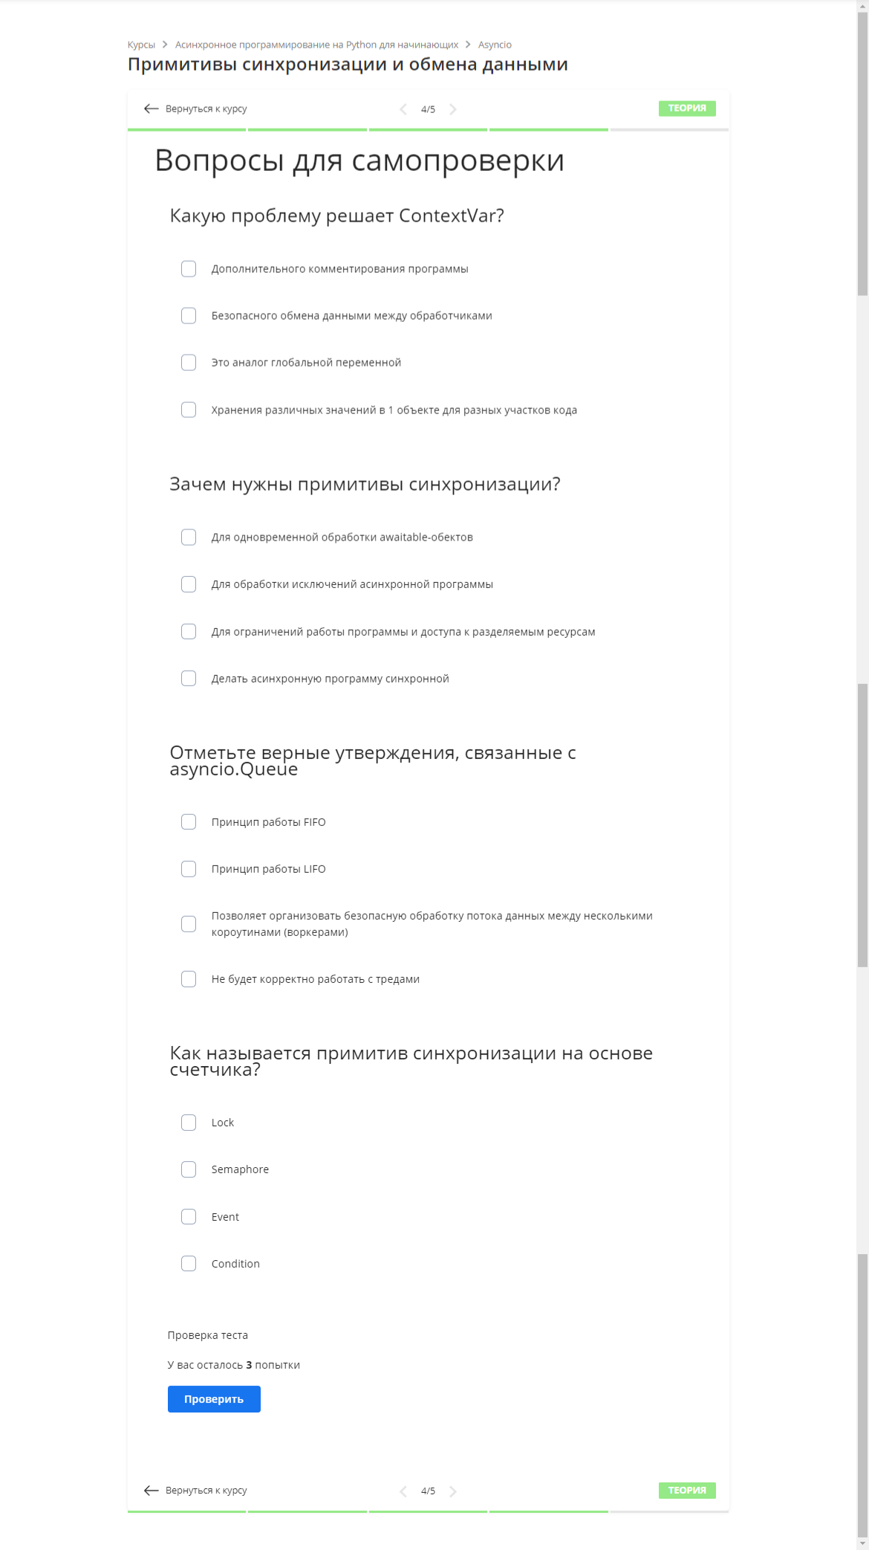

Ответы
Вопрос: Какую проблему решает ContextVar? Ответ: Хранения различных значений в 1 объекте для разных участков кода.

Вопрос: Зачем нужны примитивы синхронизации? Ответ: Для ограничений работы программы и доступа к разделяемым ресурсам.

Вопрос: Отметьте верные утверждения, связанные с asyncio.Queue Ответ:
- Принцип работы FIFO
- Позволяет организовать безопасную обработку потока данных между несколькими короутинами (воркерами)
- Не будет корректно работать с тредами

Вопрос: Как называется примитив синхронизации на основе счетчика? Ответ: Semaphore

